МУ «ОДУ Ножай-Юртовского района»
Муниципальное бюджетное дошкольное образовательное учреждение
«ДЕТСКИЙ САД С. ЗАНДАК
НОЖАЙ-ЮРТОВСКОГО МУНИЦИПАЛЬНОГО РАЙОНА»
(МБДОУ «Детский сад с. Зандак»)

МУ «Нажи-Юьртан кIоштан ШХЬДУО»
Муниципальни бюджетни школал хьалхарчу дешаран учреждени
«НАЖИ-ЮЬРТАН МУНИЦИПАЛЬНИ КIОШТАН
ЗАНДАКЪА ЮЬРТАН БЕРИЙН БЕШ»
(МБШХЬДУ «Зандакъа юьртан берийн беш»)

Отчет
о проведенных мероприятиях
по реализации Единой Концепции
духовно-нравственного воспитания и развития
подрастающего поколения
МБДОУ «Детский сад с.Зандак»
за IV квартал 2019 года.

с. Зандак - 2019 год
Во исполнение плана работы по реализации Единой Концепции духовно-нравственного нравственного воспитания и развития подрастающего поколения в МБДОУ «Детский сад с.Зандак» в течение четвертого квартала проводились мероприятия по популяризации традиционных и духовных ценностей.
С целью формирования целостного представления о молодежи Чеченской Республики, приобщение к культурному наследию родного края, воспитания патриотизма и любви к родному краю, с 2-4 октября 2019 года, были проведены мероприятия во всех возрастных группах, посвященные Дню молодежи Чеченской Республики.
2 октября среди воспитанников средней и старшей групп прошел детский спортивный праздник «Веселые старты». Дети соревновались в ловкости, быстроте и дружбе.
3 октября 2019 года, среди воспитанников детского сада состоялся конкурс детских рисунков ко Дню Молодежи ЧР.
Завершилась праздничная неделя, посвященная Дню Молодежи торжественным мероприятием 4 октября 2019 года. В мероприятии участвовали воспитанники детского сада и воспитатели.

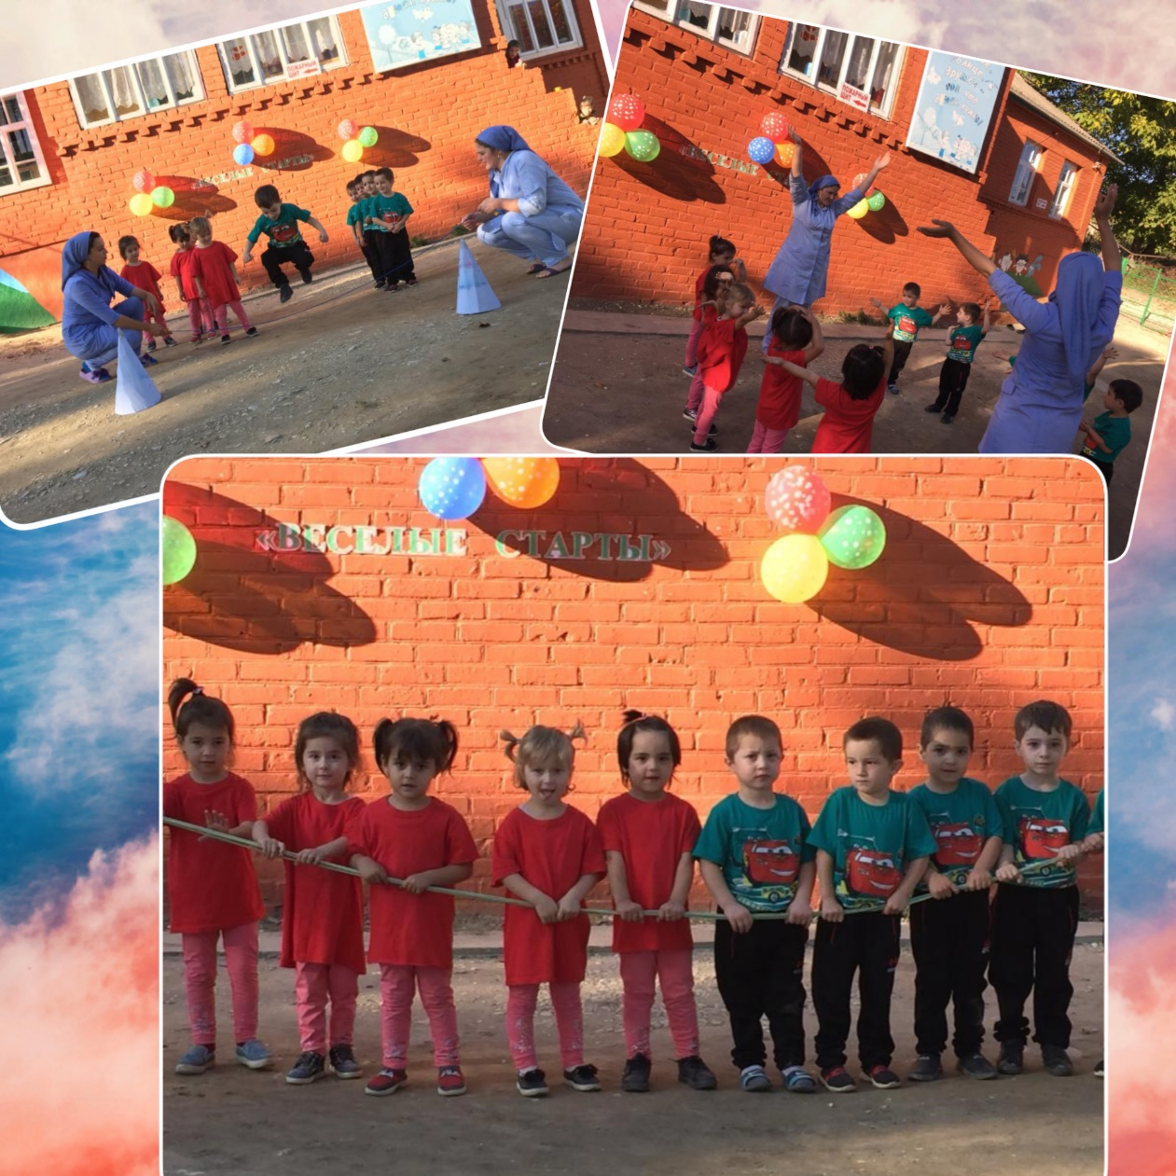

21 октября 2019 года, с сотрудниками детского сада проведена беседа на тему: «Толкование традиционного ислама, суфизма, тариката, а также о зле и негативных последствиях распространения ваххабизма и других течений, противоречащих основам традиционного ислама».
Беседу провел ответственный по ДНВ - Хайдарлаев Мовсар Вахаевич. В ходе беседы до сотрудников детского сада доведены сведения о значении слова «Суфизм», «Тарикат». И что в суфизме нет ничего противоречащего шариату.

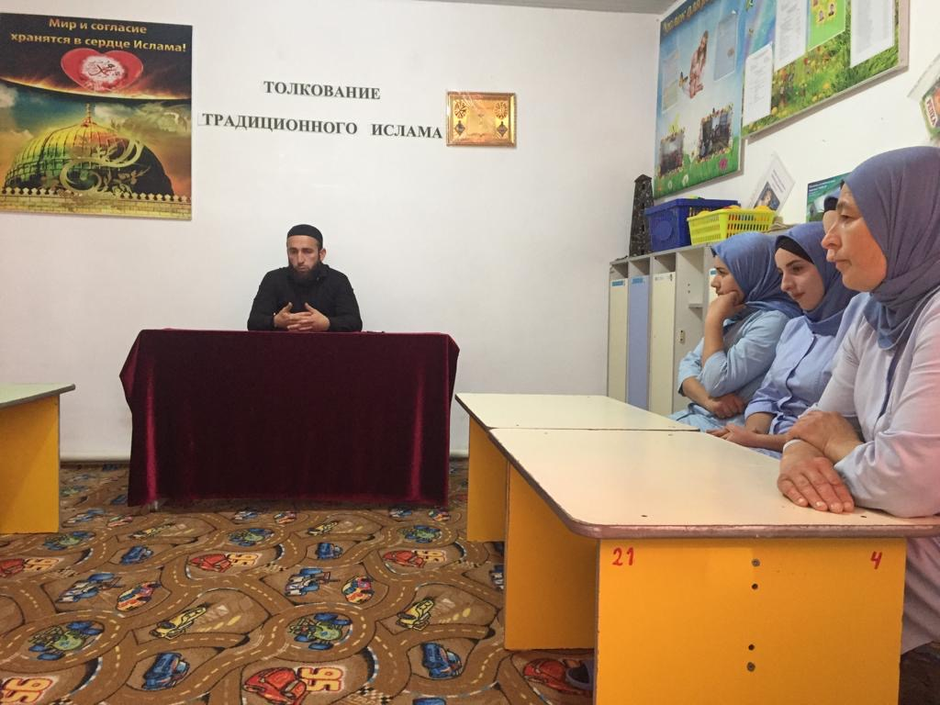

30 октября 2019 года, воспитатели, согласно плану мероприятий ко Дню народного единства, провели беседы по группам на тему: «Дружба народов».
День народного единства - один из самых молодых праздников нашей страны, который отмечается в соответствии с Федеральным законом «О днях воинской славы и памятных датах России».
1 ноября в детском саду проводился конкурс стихов «Мы-едины!», где участвовали дети старшей и средней группы детского сада.
Завершилась праздничная неделя, посвященная Дню народного единства торжественным мероприятием 4 ноября 2019 года. В мероприятии участвовали воспитанники детского сада и воспитатели.
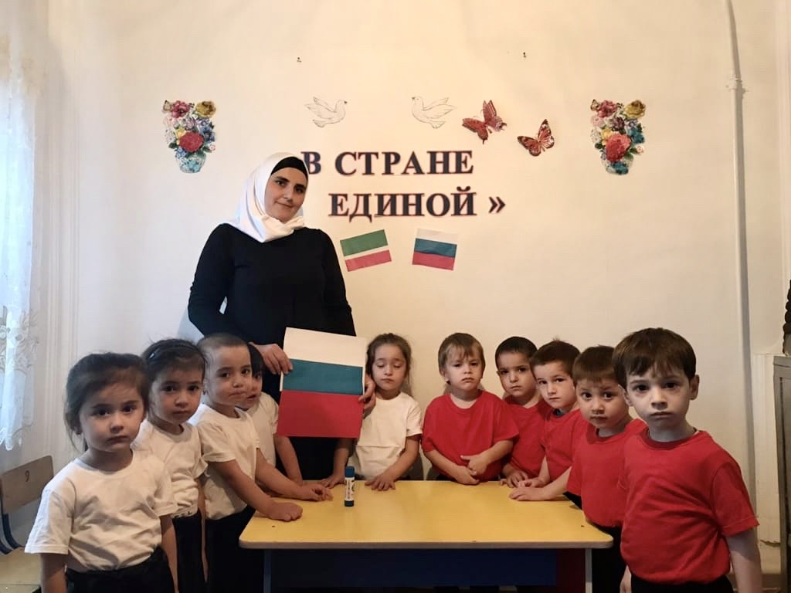

В целях воспитания у детей уважения и почитания пророка Мухаммада (ﷺ), в МБДОУ «Детский сад с.Зандак» с 4-8 ноября 2019 года провели мероприятия в честь Дня рождения Пророка Мухаммада (да благословит Его Аллах и приветствует). В связи с наступлением месяца Раббиуль-аль-Авваль, который является одним из самых значимых для мусульман, с 4-8 ноября 2019 года, в младших группах были проведены беседы, посвященные жизни и деятельности Пророка Мухаммеда (ﷺ).
Задаева З.Ш. рассказала о пророчестве посланника Аллаха (да благославит его Аллах и приветствует) и жизни, которая стала для верующих эталоном нравственности.
5 ноября 2019 года, в детском саду прочитали Мовлид, в честь празднования Дня рождения Пророка Мухаммада (да благословит Его Всевышний и приветствует).

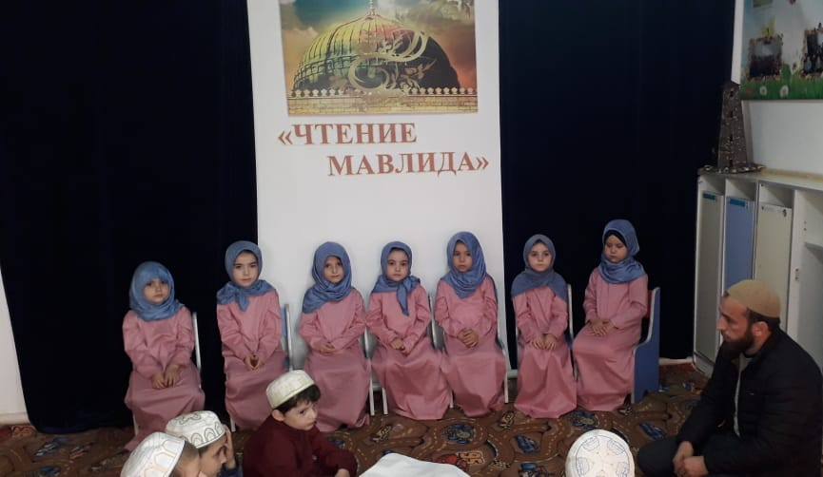
6 ноября в средней группе провели мероприятие, посвященное Дню рождения пророка Мухаммада на тему «Пророк Мухаммад (ﷺ)» Дети с интересом слушали воспитателя, отвечали на вопросы, также прочитали и суры из Священного Корана.

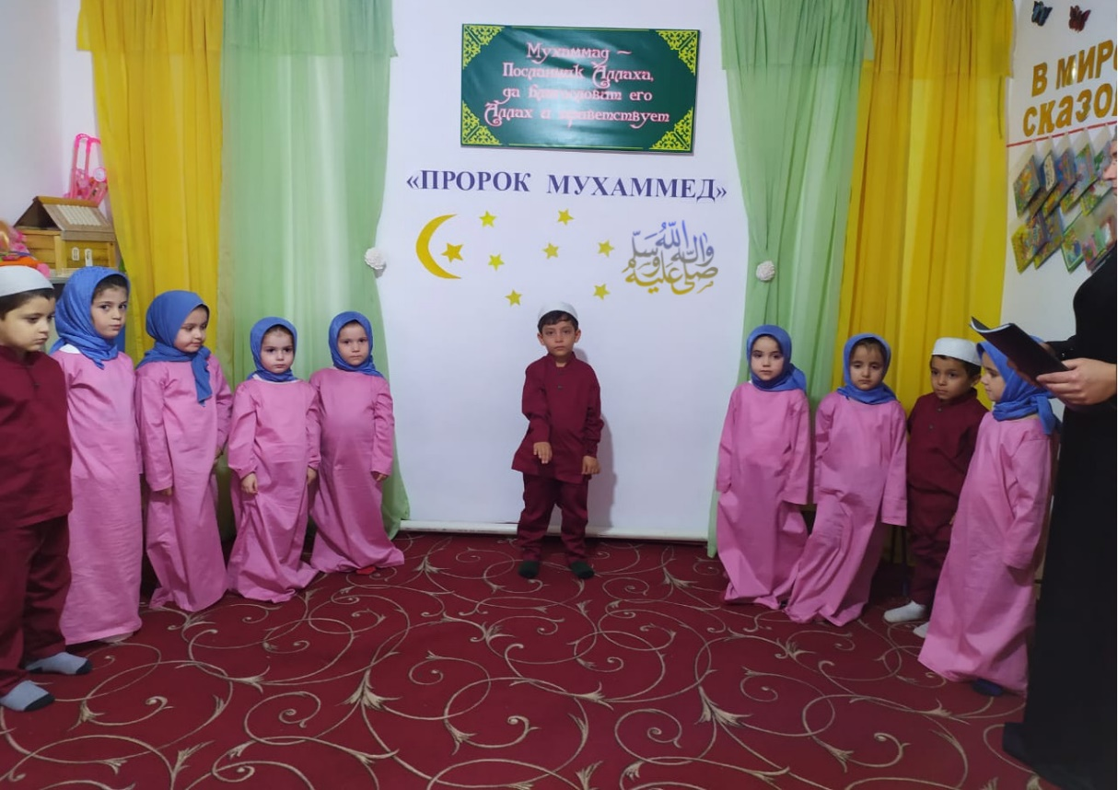
На основании плана мероприятий по реализации Единой Концепции духовно-нравственного воспитания и развития подрастающего поколения, а также с целью профилактики дорожно-транспортного травматизма, 15 ноября 2019 года, с сотрудниками детского сада проведена консультация на тему: «Профилактика дорожно-транспортных происшествий».
Консультацию провела старший воспитатель Задаева З.М., она рассказала о том, что главная цель работы педагогов по профилактике детского дорожного травматизма в ДОУ – формирование у детей навыков осознанного безопасного поведения на дороге.
День Матери — это тёплый, сердечный праздник. И сколько бы хороших, добрых слов не было сказано мамам, лишними они никогда не будут. В связи с этим в нашем детском саду был проведён ряд мероприятий, охватывающих воспитанников всех возрастов и их родителей, педагогов детского сада.
Согласно плану мероприятий, посвященных Дню Матери 21 ноября 2019 года был проведен конкурс поделок на тему: «Подарок маме».
22 ноября 2019 года с детьми старшей и средней групп было проведено торжественное мероприятие ко Дню матери на тему «Берегите матерей». Целью мероприятия являлось воспитывать уважение и заботу, оказывать бережное отношение к маме. Дети сердечно поздравили своих мам, рассказали стихи, пели песни и танцевали. Мероприятие получилось интересным, веселым, незабываемым.
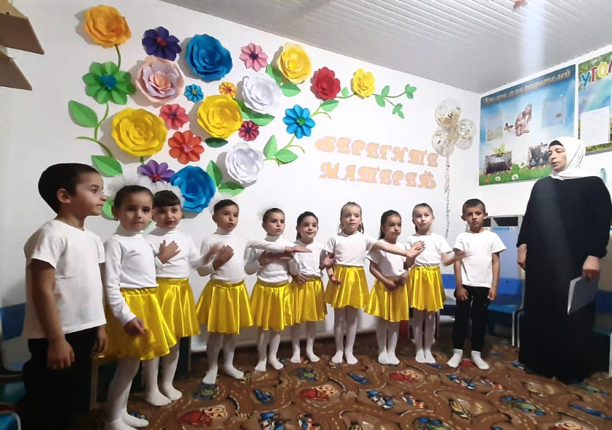

Во исполнение плана работы по реализации Единой Концепции духовно-нравственного нравственного воспитания и развития подрастающего поколения в МБДОУ «Детский сад с.Зандак» 25 ноября 2019 года, в средней группе воспитатели провели мероприятие на тему «Хьаша т1еэцар, ларар».
Целью данного мероприятия было духовно-нравственное воспитание детей и привитие любви к обычаям и традициям чеченского народа. Традиция – это обычай, порядок в поведении, в быту, а также то, что перешло от одного поколения к другому, унаследовано от предков.
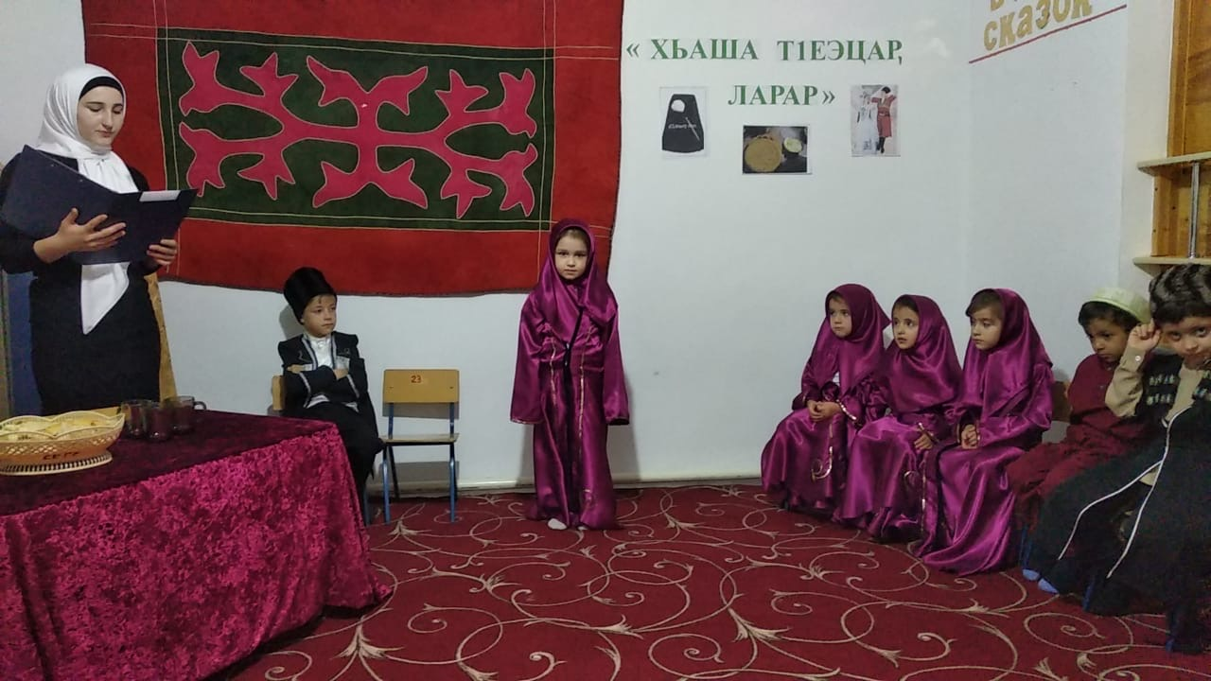

В честь празднования Дня Конституции Российской Федерации в старшей и средней группах были проведены беседы на тему: «12 декабря- День Конституции», где говорилось о том, что 12 декабря 1993 года на референдуме была принята Конституция РФ.
В старшей группе, воспитателем Задаевой З.Ш., было проведено развлечение ко Дню конституции. В ходе данного мероприятия дошкольники были ознакомлены с понятием «закон», «порядок», «право»; дети имеют представление о Kонституции, знают Гимн России; повторили государственную символику: флаг, герб. А в информационных уголках для родителей были размещены тематические материалы о правовом воспитании.
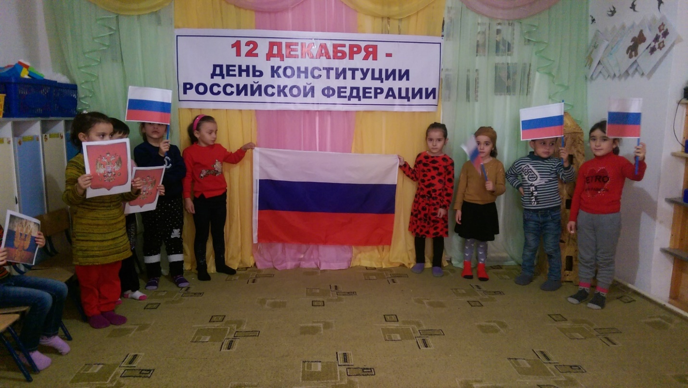

Все эти мероприятия помогают воспитывать у подрастающего поколения гордость за свою страну, чувство гражданственности и патриотизма, любовь к Родине, интерес к истории России, а также закрепить и уточнить представления об основном законе нашей Родины, о правах и обязанностях граждан, населяющих нашу страну.

Составила: старший воспитатель З.М.Задаева

